**南方科技大学**

**硕士学位论文开题报告**

**题 目：基于非均匀分布式构架的GaN毫米波宽带功率放大器设计**

**院 （系） 深港微电子学院**

**学 科 材料与化工**

**导 师 方小虎**

**研 究 生 代文琪**

**学 号 12232519**

**开题报告日期 2023/6/20**

**研究生院制**

目　录

第1章 课题来源及研究的目的和意义 1

第2章 国内外在该方向的研究现状及分析 3

2.1 国外研究现状 3

2.2 国内研究现状 7

第3章 主要研究内容及研究方案 10

第4章 预期达到的目标 11

第5章 已完成的研究工作与进度安排 12

5.1 已完成的研究工作 12

5.2 进度安排 12

第6章 为完成课题已具备和所需的条件和经费 13

第7章 预计研究过程中可能遇到的困难和问题以及解决的措施 15

参考文献 18

# 课题来源及研究的目的和意义

随着现代无线通信技术的发展，各种应用对数据传输速率的要求越来越高，需要具有宽频带的通信系统来实现超高数据速率的传输[1]，支持日益增长的数据需求。射频功率放大器作为无线通信系统的核心组成部分，它的性能直接影响到无线通信系统的质量和速度。而宽带放大器作为一种新型、高速的无线通信技术，可以通过同时传输多个频率或信道、提高传输速率和容量、减少干扰、增加用户数量等，是解决以上需求的最佳选择。

宽带通信技术广泛应用于通信、广播、雷达、卫星通信等领域，尤其是在移动通信、蜂窝通信等领域中，宽带功率类放大器常用于放大基站发射机输出功率，以扩大通信距离和覆盖范围。如果功率放大器的相对工作带宽超过20%，则可以称为宽带功率放大器。宽带功率放大器不仅要实现工作带宽的显著提高，同时还要保持高功率、高效率以及良好的线性度和热性能。要同时满足这些要求，使得微波毫米波宽带功率放大器的设计变得十分困难，包括宽带输出匹配网络、宽带偏置网络、准确的大信号模型等。

因此，为了设计出满足特定应用需求的功率放大器，选择合适的工艺非常重要，需要综合考虑多种因素比如输出功率、频率响应、线性度和噪声等要求。为满足以上应用要求，III-V化合物半导体单片微波集成电路（MMIC）是首要选择[2]。尽管传统的砷化镓（GaAs）MMIC能够在高频下获得优异的性能[3]。然而，GaAs的低击穿电压限制了功放的输出功率[4]。各种商业应用以及学术研究证明，利用氮化镓（GaN）MMIC技术来实现高功率、高频、高效率、宽频带功率放大器方面具有显著优势，如相控阵雷达、卫星和地面通信等领域[5]。由于GaN具有宽带隙特性、高电荷密度以及与砷化镓（GaAs）相比具有竞争力的迁移率和饱和速度，因此GaN器件可以在高压下工作[6]，这使得GaN晶体管具有高功率密度。此外，GaN工艺的常用衬底——SiC的损耗远低于Si衬底的损耗，可以提高功放的效率。由于禁带宽度大，GaN的本征掺杂较低，使其能够提供优异的热性能。因此，基于GaN-on-SiC工艺的微波毫米波单片集成电路技术成为了实现宽带、高功率、高效率功率放大器的理想工艺选择。

由以上分析可以看出，宽带功率放大器作为一种关键的电子元器件，其重要性不言而喻。但因其核心技术和应用涉及到国家安全和国防安全问题，使得我们无法通过购买国外最先进的宽带功率放大器来进行研发或军事用途。因此，自主设计同时实现宽频带、高功率、高效率的宽带功率放大器有着重要的战略意义和长远发展价值。为了保证国家安全和自主可控，我们需要积极开展相关研究工作。

# 国内外在该方向的研究现状及分析

## 国外研究现状

国外具有先进的工艺制造技术，因此对宽带放大器的研究起步较早。早在20世纪60年代，美国便开始进行关于宽带功率放大器的的研究[7]。其中，分布式放大器（DPA）以其具有的高增益和良好匹配被广泛用于实现宽频带应用，因为人工输入和输出传输线的高截止频率决定了带宽[8-9]。

1984年，美国雷神公司研究部门的Ayasli[10]设计了一款基于GaAs工艺的超宽带功率放大器，工作频率为2-20GHz。该放大器采用分布式结构，增益为4dB，在2-18GHz频带范围内，输出功率大于250mW，漏极附加效率（PAE）为7%-14%。

可以发现，传统的分布式功率放大器存在效率低的问题，2001年，法国利摩日大学的Cedric Duperrier等人[11]提出了一种非均匀分布式功率放大器的新设计方法。该方法基于构成非均匀分布式设计结构的最佳输入和输入人工传输线的解析表达式，能够为各级晶体管提供其最有负载阻抗。该功放使用0.25*μ*m GaAs pHEMT工艺，工作频率为4-19GHz，带内增益为8.5dB，饱和输出功率大于30dBm，PAE为20%-24%。

2009年，美国Qorvo公司的Charles Campbell等人[12]设计了一款基于0.25*μ*m GaN-on-SiC工艺的超宽带功率放大器。该功放的工作频率为1.5-17GHz，带内增益为10-14dB，饱和输出功率为38-42dBm，PAE为20%-38%。

2011年，Eigo Kuwata等人[13]设计了一款C-Ku波段超宽带GaN-HEMT MMIC放大器。测量结果显示，该放大器能够在6-18GHz的工作频带上实现高功率和高增益，平均输出功率为20W，平均功率增益为9.6dB，芯片尺寸为4.8×4mm2。

分布式功率放大器虽然可以实现超宽的带宽，但存在增益较低的问题。2011年，美国加州大学圣塔芭芭拉分校的Rajkumar Santhakumar等人[14]设计了一款基于0.2*μ*m GaN工艺，工作在2-18GHz的功放。该功放采用两级分布式MMIC，同时使用双栅HEMT以提高整个功放的增益。在工作频率范围内，测量得到小信号增益约为20dB，峰值饱和输出功率约为2W，PAE为4%-14%，芯片面积为4*2mm2。2014年，德国弗劳恩霍夫应用固体物理研究所的Philippe Dennler等人[15]设计了一款基于0.1*μ*m GaN HEMT工艺，应用于Ka波段的宽带单片集成功率放大器。该功放同样使用两级非均匀分布式功放拓扑结构，覆盖从6-37GHz的频率范围。测量结果显示，带内小信号增益为17±1dB，饱和输出功率大于30dBm，PAE为10%-15%，芯片尺寸为4.5*1.5mm2。

2013年，加拿大卡尔顿大学的Xing Zhou等人[16]设计了一种高线性、宽带非均匀分布式MMIC功率放大器，提供1W的输出功率，适用于6.5GHz以下的频率。在0.5-6.5GHz之间进行测试，结果显示，该功放在0.5GHz下实现38.1%的PAE，整个频带范围内PAE大于20%，输出功率大于30dBm。

2015年，BAE Systems公司推出了一款应用于电子战的宽带分布式GaN MMIC 功率放大器，该放大器基于0.3*μ*m GaN工艺，工作频率为17-40GHz，测量结果显示，小信号增益为19dB，输出功率为10-18W，PAE为13%-17%。

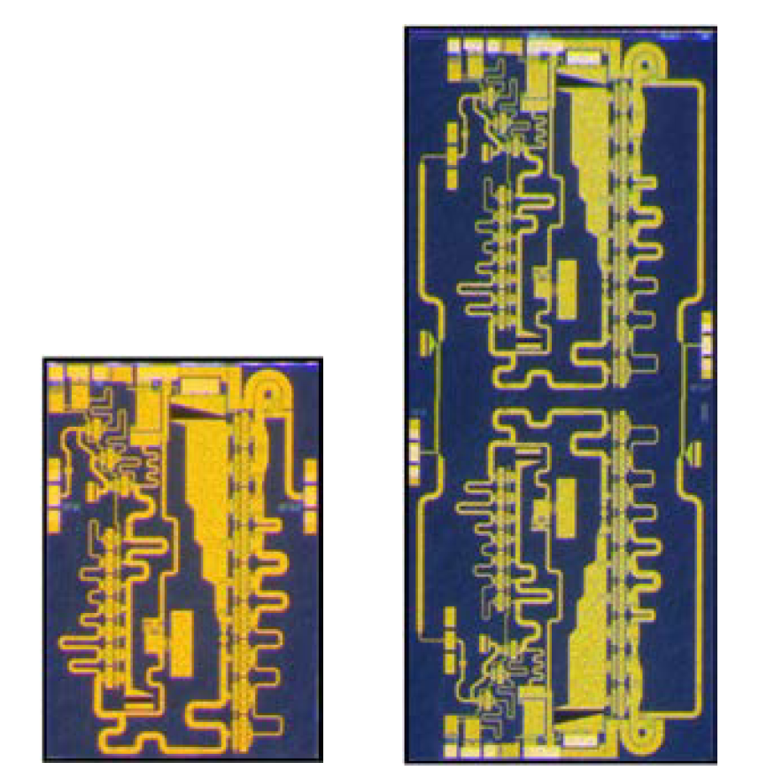2016年，美国Qorvo公司Charles F. Campbell等人[17]设计了两款工作于16-40GHz的GaN MMIC 功率放大器。两款功放均采用0.15*μ*m GaN HEMT工艺，第一款功放为采用非均匀分布式功率放大器（NDPA）拓扑设计的单端功放，输出功率为36.2-39.4dBm，PAE为10%-20%，小信号增益达到25dB，芯片尺寸为2.1*3.0mm2。第二款功放通过Lange 耦合器对前者两个功放进行合成，得到平衡式功放。输出功率为38.5-42.9dBm，PAE为10%-19%，小信号增益为24dB，芯片尺寸为2.6*6.0mm2。

图2-1 Charles F. Campbell 16-140GHz宽带功放芯片图

2018年，德国德累斯顿工业大学的Paolo Valerio Testa等人[18]设计了一款适用于毫米波频段的新型超宽带分布式放大器拓扑。该功放能够在30-220GHz频带上提供16dB的平均增益，输入和输出回波损耗高于10dB，增益达到了16dB。

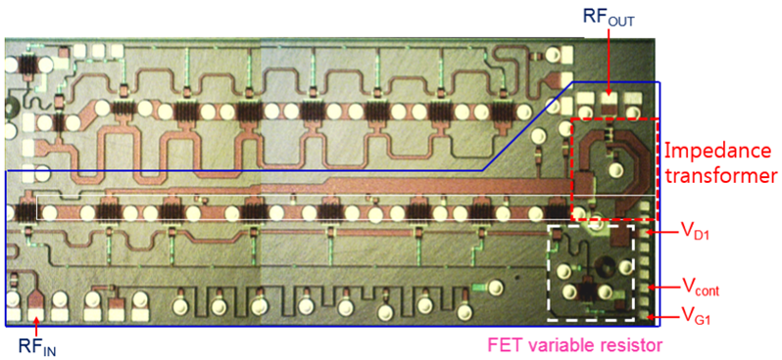2020年，首尔国立大学的Jihoon Kim等人[19]提出了一种改进的非均匀分布式功率放大器（NDPA）设计，以提高输出功率和功率附加效率,其电路芯片图如图2-2所示。该设计将漏源极电容计算在漏极阻抗内，设计了一种通过使漏极线的相位加倍而将特性阻抗减半的方法，而不是在第一级中使用大尺寸晶体管。此外，为了获得高效率，该设计提出了一种可编程栅极端接电阻切换技术（PGT）。该功放使用商用0.25*μ*m GaN HEMT工艺，工作频率为6-18GHz，测量结果显示，应用改进的NDPA设计，所制造的功放可实现大于20W的输出功率和大于20%的PAE。

图2-2 Jihoon Kim 6-18GHz宽带功放芯片图

2023年，安卡拉比尔肯特大学的Ça˘gdas¸ Ballı等人[20]提出了一种适用于分布式功率放大器的宽带、低损耗、大电流扼流电感的设计方法。这些电感的高频增益限制寄生并联电感被晶体管漏极之间的串联电感所吸收。该设计使用0.25*μ*m GaN工艺，实现了工作于2-18GHz的分布式功率放大器。测试结果显示，输出功率为40-41.7dBm，PAE为20%-28%，小信号增益为10dB。

表2‑1　国外宽带功放对比

|  |  |  |  |  |  |  |  |
| --- | --- | --- | --- | --- | --- | --- | --- |
| 年份 | 机构 | 工艺(*μ*m) | 频段(GHz) | 结构 | 输出功率(dBm) | 增益(dB) | PAE (*%*) |
| 2001 | 利摩日 大学 | 0.25 GaAs | 4.0-19 | 非均匀分布式 | 30 | 8.5 | 20-24 |
| 2009 | Qorvo | 0.25 GaN | 1.5-17 | 非均匀分布式 | 38-42 | 10-14 | 20-38 |
| 2011 | 三菱电机 | GaN | 6.0-18 | 分布式 | 43 | 9.6 | 14 |
| 2011 | 加州大学圣塔芭芭拉分校 | 0.2 GaN | 2.0-18 | 两级分布式 | 33 | 20 | 4-14 |
| 2013 | 卡尔顿 大学 | 0.5 GaN | 0.5-6.5 | 非均匀分布式 | 33.45 | 10 | 20-38.1 |
| 2014 | 弗劳恩霍夫应用固体物理研究所 | 0.1 AlGaN/GaN | 6-37 | 两级非均匀分布式 | 30 | 16-18 | 10-15 |
| 2015 | BAE Systems | 0.3 GaN | 17-40 | 分布式 | 40-42.6 | 19 | 13-17 |
| 2016 | Qorvo | 0.15 GaN | 16-40 | 非均匀分布式 | 36.2-39.4 | 25 | 10-20 |
| 平衡式 | 38.5-42.9 | 24 | 10-19 |
| 2020 | 首尔国立大学 | 0.25 GaN | 6.0-18 | 非均匀分布式 | 41.6-44.2 | 17-21 | 13.2-23.7 |
| 非均匀分布式+PGT | 38.3-41.6 | 8-12 | 13.6-33.8 |
| 2023 | 安卡拉比尔肯特 大学 | 0.25 GaN | 2-18 | 非均匀分布式 | 40-41.7 | 10 | 20-28 |

## 国内研究现状

相比于国外，国内对于功率放大器研究的起步较晚、制造工艺也更为落后。

2011年，南京电子器件研究所的余旭明等人[21]设计了一款采用三级拓扑结构的6-18 GHz宽带单片微波集成功率放大器芯片（MMIC）。该放大器使用电抗匹配方式进行设计，经匹配优化后，在6-18 GHz整个频带内输出功率大于6W,小信号增益大于25dB，在14GHz频点处峰值输出功率达到10W,对应的PAE为21%。放大器芯片采用南京电子器件研究所的0.25*μ*m GaN HEMT工艺制造,芯片尺寸为2.3*1.1mm2。

同年，中电集团13所王驰等人[22]设计了一款1.5-4GHz的宽带高功率放大器，测量结果显示，在工作频带范围内，增益大于35dB，饱和输出功率大于37dBm。

2014年，辽宁工程技术大学南敬昌等人[23]使用基于CREE公司的CGH40025F-GaN HEMT，提出了一款工作在0.4-3.9GHz的超宽带功率放大器。测试结果显示，该功放的饱和输出功率大于41.5dBm，PAE大于41%。

2016年，中电13所冯威等人[24]采用非均匀分布式结构，设计了一款基于0.25*μ*m GaN HEMT工艺的功率放大器MMIC。在2-18GHz的工作频带范围内，输入功率1W的条件下，输出功率大于10W。

2017年，电子科技大学的张瑛和马凯学[25]设计了一款采用0.18*μ*m CMOS工艺的新型紧凑型分布式功率放大器（DPA）拓扑结构，其电路图如图2-3所示。该放大器将两个三级分布式放大器（DA）和输入人工传输线（ATL）结合，用作宽带阻抗匹配和增益改善的前置放大器，而将两个四级分布式放大器的输出人工传输线连接起来，作为中等功放在宽频带范围内提供高输出功率。该芯片的照片如图所示。测量结果显示，该功放在1-23.8GHz工作频带内的平均小信号增益大于11.9dB，在2-22GHz频率上，1dB输出压缩点的输出功率大于8.9dBm，在14.5dBm的OP1dB下，峰值PAE为10%。

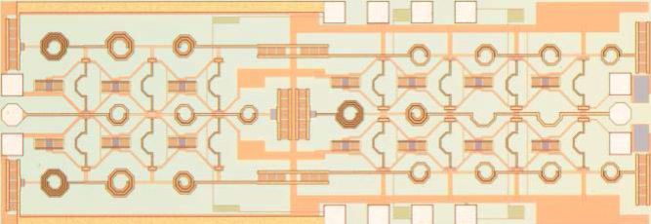图2-3 张瑛和马凯学2-22GHz宽带功放电路图

2018年，成都嘉纳海威科技公司的吴海峰[4]等人设计了一款基于100nm GaN-on-Si工艺的堆叠分布式 MMIC功率放大器。该设计使用六个分布式单元，每个单元包含三个晶体管的堆叠，工作频率为2-19GHz。测试结果显示，在整个频带范围内，该功放的增益平坦度为20.5±1.5dB，输出功率为37.4-40.9dBm，功率附加效率为22%-49%，芯片尺寸为2.8*1.7mm2。

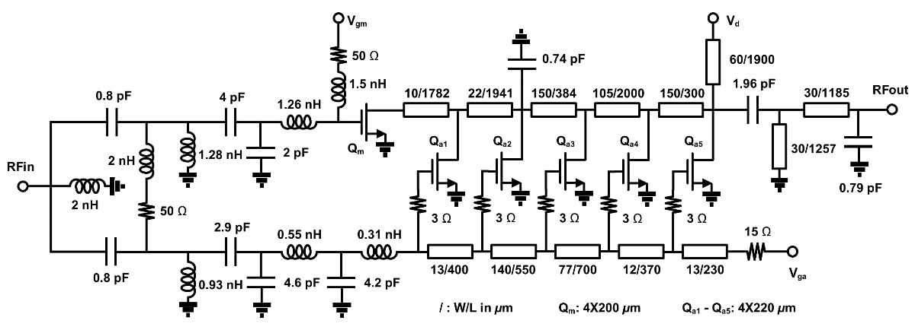2021年，清华大学吕关胜等人[26]基于商用0.25*μ*m GaN HEMT工艺，提出了一种用于5G大规模多输入多输出应用的全集成分布式高效功率放大器，其电路图如图2-4所示。该设计使用一种改进的输入匹配和功率分配网络，其中分布式输入匹配网络用于辅助功放，通过调整不同辅助功放单元之间栅极传输线的尺寸来实现相位对准。测试结果显示，该功放在3.2-5.3GHz频带范围内可实现40.4-41.7dBm的饱和输出功率、35%-50%的8dB回退漏极效率以及46%-56%的饱和漏极效率，芯片尺寸为3.4*3.0mm2。

图2-4 吕关胜3.2-5.3GHz宽带功放电路图

2022年，电子科技大学的Xiaojing Hu等人[27]提出了一种基于0.25*μ*m GaN技术的可重构分布式功率放大器，其带宽范围为2-18GHz。该设计利用可重构电容、可重构传输线和可重构电阻技术，得到的功率放大器可以成功覆盖2-18GHz的宽带，同时保持高效率。测试结果显示，该功放在2-14GHz范围内实现了大于15%的PAE。峰值输出功率为36.2dBm，芯片尺寸为3.85*1.7mm2。

表2‑2　国内宽带功放对比

|  |  |  |  |  |  |  |  |
| --- | --- | --- | --- | --- | --- | --- | --- |
| 年份 | 机构 | 工艺(*μ*m) | 频段(GHz) | 结构 | 输出功率(dBm) | 增益(dB) | PAE (*%*) |
| 2011 | 南京电子器件研究所 | 0.25 GaN | 6-18 | 电抗匹配式 | 37.8-40 | 16 | 15-21 |
| 2016 | 中电13所 | 0.25 GaN | 2-18 | 非均匀分布式 | 40 | 13 | 25 |
| 2017 | 电子科技 大学 | 0.18 CMOS | 2-22 | 紧凑型分布式 | 12.7-16.7 | 11.9 | 6.2-16 |
| 2018 | 成都嘉纳海威科技 | 0.100 GaN-on-Si | 2-19 | 堆叠分布式 | 37.4-40.9 | 19-22 | 22-49 |
| 2021 | 清华大学 | 0.25 GaN | 3.2-5.2 | 分布式高效率功放 | 40.4-41.7 | 8.5-11.5 | 46-56 |
| 2022 | 电子科技 大学 | 0.25 GaN | 2-18 | 可重构分布式 | 36.2 | 9 | 15 |

# 主要研究内容及研究方案

无线通信技术的发展使得对宽频带通信系统的需求越来越高，作为该系统重要组成部分的宽带功率放大器成为了一个重要研究方向。针对该方向，本文的研究内容是——基于稳懋0.12*μ*m GaN HEMT工艺，设计一款工作于12-28GHz的宽带、高效率、高增益MMIC功率放大器，完成流片并进行测试。

针对该设计，具体的研究方案如下：

首先，进行大量文献调研工作，了解宽带功率放大器的研究背景以及研究意义，总结国内外在宽带功放领域的发展现状。同时重点关注近几年国内外对相关课题的研究成果，总结出几种经典宽带功率放大器的电路结构，结合测试结果，分析与对比不同拓扑的优点与不足之处。根据以上比较，并考虑所预期达到的性能指标，选择分布式拓扑进行该宽带功放的设计。

第二，针对传统的分布式功率放大器结构，详细分析其基本工作原理。说明传统结构存在效率低、抗干扰能力差、芯片体积大等缺点，引出本文需要提出一个改进的设计方案，并给出提高输出功率、效率等性能的方法并推导出设计公式。

第三，详细介绍该宽带功率放大器的设计过程。使用仿真软件进行设计、仿真与优化。首先根据设计指标选择GaN HEMT的型号以及尺寸，对其建立小信号模型，提取本征参数和寄生参数，并建立寄生参数模型。并进行后续电路设计，包括偏置电路、输出匹配网络、输入匹配网路、功率合成网络等，并对最终宽带功率放大器的输出功率、增益、S参数、效率、稳定性、三阶交调等结果进行仿真。

第四，完成流片并进行测试，将仿真结果与测试结果进行对比，并分析其存在差别的原因及合理性，总结该设计的不足之处并对未来工作进行展望。

# 预期达到的目标

本文设计的宽带功率放大器预期达到的性能指标为：

工作频率为12-28GHz；

输出功率大于38dBm；

增益大于20dB；

效率高于40%。

# 已完成的研究工作与进度安排

## 已完成的研究工作

### 文献调研

学习射频前端中关于宽带功率放大器的设计理论，文献调研，得到当前关于宽带功率放大器的主流设计方法，同导师和业界导师沟通，确定宽带功放的设计方案。

### 输出匹配网络设计

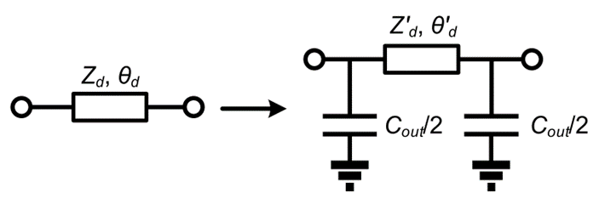按照传统NDPA的设计理论，输出传输线需要吸收掉寄生参数Cds，通过等效两个网络的A参数矩阵，可以将吸收Cds之后的传输线尺寸计算出来。具体原理如下图所示。

图5-1 吸收Cout的输出漏极传输线

但在实际设计中，最左侧传输线两侧所需要要吸收的寄生参数是不相等的，而传输线本身为一个对称元件，无法完美吸收两侧不相等的寄生参数，从而无法实现第一级的良好匹配。所以相对于传统NDPA的输出匹配网络，本设计将第一级的传输线替换为一个输出匹配网络，以反射系数为优化目标，让该匹配电路逼近所需要的网络。

图5-2 输出匹配网络结构图

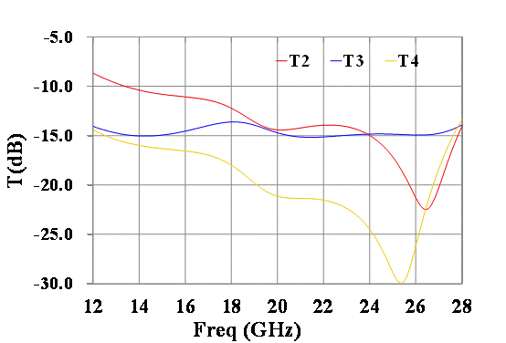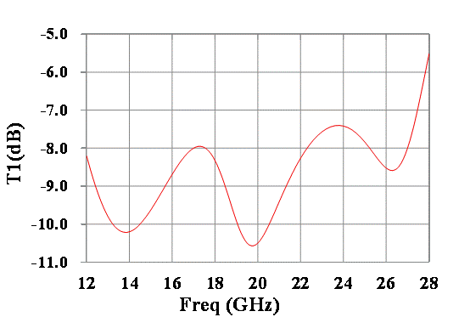仿真结果显示，将第一级的传输线替换为所设计匹配网络的之后，可以明显增加第一个晶体管的匹配度，可以提升后续大信号设计中的效率。

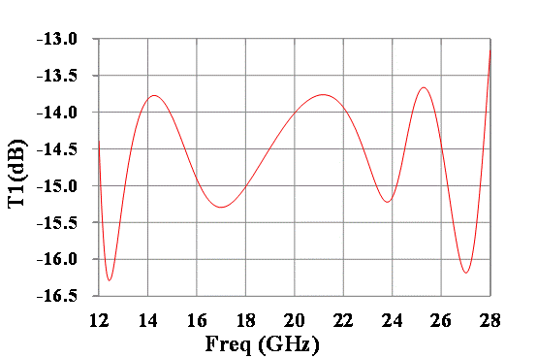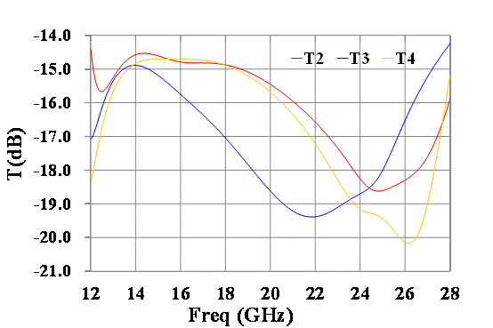图5-3 使用传统匹配网路所得晶体管漏极反射系数

图5-4 使用改进匹配网路所得晶体管漏极反射系数

### 输入匹配网络设计

按照理论，需要使得所有PA单元的输出电流在组合输出中同相相加。输入匹配网络需要实现这几个目标：第一，相位满足设计要求；第二，输入端实现良好匹配；第三，满足功率分配的均匀性，即所有晶体管栅极输入电压大小相同。因为该设计工作频率较高，带宽较宽，仅使用电长度随频率明显变化的传输线来进行设计，难以达到设计指标。因此，第一级采用了由LC电路组成的带通网络进行宽带匹配。此外，为了更好的稳定性，每个PA单元的栅极都连接了电阻元件。

图5-4 输入匹配网络结构图

## 进度安排

2023.6.1-2023.10.1 根据确定好的设计方案，进行宽带功率放大器的设计、仿真与优化；学习并完成版图绘制，完成联合仿真与优化。

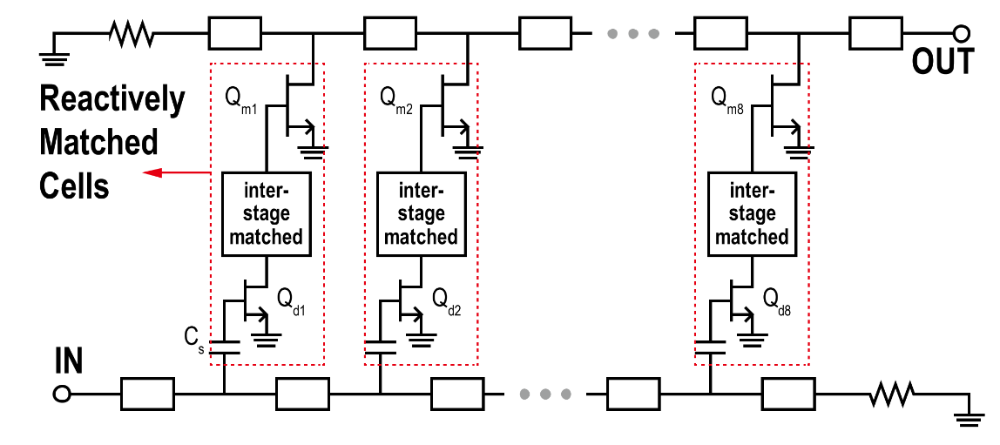本文的设计指标增益为大于20dB，根据前文的仿真结果，使用单级NDPA是无法实现的，至少要使用两级NDPA的结构，所以后续还需要进行驱动级的设计。关于中间匹配级的设计，因为功放的带宽很宽，具体使用哪种结构需要通过后续的仿真工作决定，可能会使用传统分布式结构的公共源极，也可能会下图中的电抗匹配单元来进行设计。

图5-5 使用电抗匹配单元作为NDPA中间匹配级结构

2023.10.1-2023.12.1 提交版图，进行所设计功率放大器电路的流片；等待流片的同时，学习芯片的测试与测试代码的编写。

2023.12.1-2024.4.1 在拿到实物芯片之后进行测试，根据设计的芯片以及测试结果，进行文献调研，完成毕业论文的撰写。

# 为完成课题已具备和所需的条件和经费

报告提交人目前就读于南方科技大学深港微电子学院。该学院为国家示范性微电子学院。学院建有一流的科研平台，微纳工艺研发平台和IC设计与测试平台，聚焦集成电路设计方法学、集成电路芯片设计、集成电路制造与工艺、微纳系统与集成四大研究方向展开科学研究，在科研领域已获得多个国家级和省市级资质，包括国家示范性微电子学院（全国28家，华南地区仅有3家），教育部未来通信集成电路工程研究中心，广东省GaN器件工程技术研究中心，广东省三维集成工程研究中心和深圳市第三代半导体器件重点实验室。学院与国际知名企业Synopsys 和国内华大九天、鸿芯微纳等厂商合作，搭建IC 设计EDA 支撑平台（大学计划），该平台涵盖了Digital ASIC、Mixed-Signal IC、Analog IC、RF IC、三代半专用EDA、SoC 在内的多种集成电路设计所需的软件和硬件支持。

本课题的开展将依托的未来通信集成电路教育部工程研究中心，是由南方科技大学深港微电子学院与前沿与交叉科学研究院牵头建设的聚焦于未来通信（例如5G、6G等）集成电路领域的教育部工程研究中心。未来通信IC工程中心以国家科学与技术发展规划为指导，精准对接我国“以创新驱动5G发展，突破关键核心技术”等的战略需求，针对适用于当前5G和未来通信应用集成电路关键共性技术的下一代通信系统展开研究。中心已建立世界一流的IC 设计与测试平台，包括能够在微波和毫米波波段完成测试的网络分析仪、频谱分析仪、信号源、任意波形发生器以及其他高性能存储示波器等关键设备（图6-1），可很好地满足本项目中关于GaN高能效功率放大器的测试和调试需求。另外，在射频电路的测试技能和加工要求方面，报告人的导师方小虎教授在多个多年的科研过程中，已经积累了大量的实践和调试技能，可以为本项目提供坚实的保障。课题组目前承担的深圳市科研项目（深圳市技术攻关重点项目—重2022N052“面向6G和卫星通信的多模多频射频前端芯片关键技术研究”，深圳市基础研究重点项目—基202200685G“高低轨卫星通信融合的射频前端和滤波器芯片设计研究”）。将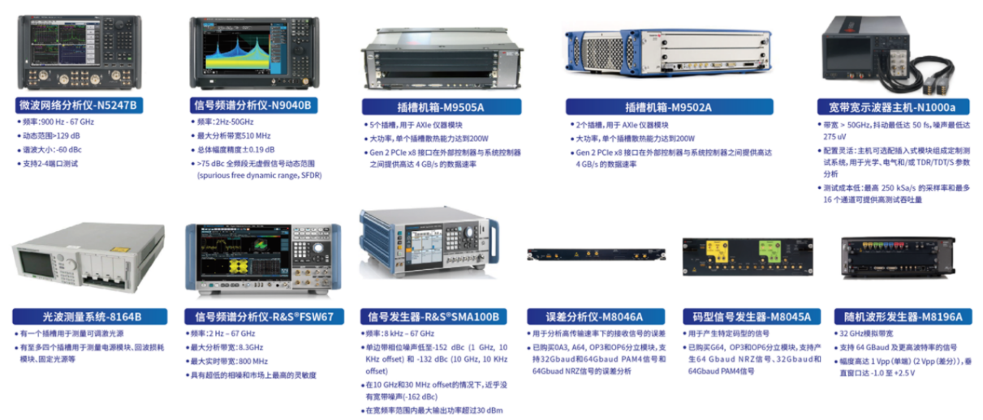为本课题中的研究提供经费支持。

图6-1 深港微电子学院未来通信集成电路教育部工程研究中心微波与毫米波测试设备

# 预计研究过程中可能遇到的困难和问题以及解决的措施

理论分析方面：由于缺少设计经验，尽管在阅读了大量参考文献之后，报告人仍然可能遇到难以将理论分析和实际设计融汇贯通的问题，无法将理论应用到实践中来。应对该问题，报告人首先可以查阅更多分析了实际仿真过程的论文，另一方面可以请教导师或者有经验的师兄师姐。

电路仿真和设计：由于缺乏功放设计经验，报告人在电路仿真过程中可能会遇到由于仿真设计不正确导致报错、对功放设计流程不熟悉、在仿真结果未达到指标的情况下无法及时做出正确的电路结构修改等。针对该问题，报告人需要查阅仿真相关的书籍与文献，经常向导师汇报进度，及时得到电路设计的不当之处与正确的指导。此外，由于报告人目前没有绘制功放版图的经验，且分布式功放的版图绘制十分考验技巧和经验，因此需要花费大量时间进行学习。

芯片测试方面：报告人目前具有少量芯片测试的经验，后续在测试的过程中需要继续学习测试代码的编写、每个仪器的使用方法等。

# 参考文献

1. LI K, SHI T, DI S, et al. A 40W ultra broadband LDMOS power amplifier[C]//2015 IEEE MTT-S International Microwave Symposium. IEEE, 2015: 1-4.
2. Dabag H T, Hanafi B, Golcuk F, et al. Analysis and design of stacked-FET millimeter-wave power amplifiers[J]. IEEE Transactions on Microwave Theory and Techniques, 2013, 61(4): 1543-1556.
3. Nguyen D P, Pham T, Pham B L, et al. A high efficiency high power density harmonic-tuned Ka band stacked-FET GaAs power amplifier[C]//2016 IEEE compound semiconductor integrated circuit symposium (CSICS). IEEE, 2016: 1-4.
4. Wu H F, Liao X J, Lin Q, et al. A compact ultrabroadband stacked traveling-wave GaN on Si power amplifier[J]. IEEE Transactions on Microwave Theory and Techniques, 2018, 66(7): 3306-3314.
5. Santhakumar R, Thibeault B, Higashiwaki M, et al. Two-stage high-gain high-power distributed amplifier using dual-gate GaN HEMTs[J]. IEEE transactions on microwave theory and techniques, 2011, 59(8): 2059-2063.
6. Kim J, Kwon Y. A high-performance GaN-modified nonuniform distributed power amplifier[J]. IEEE Transactions on Microwave Theory and Techniques, 2020, 68(5): 1729-1740.
7. 吕俊杰. 超宽带微波功率放大器研究[D]. 电子科技大学, 2018.
8. Beyer J B, Prasad S N, Becker R C, et al. MESFET distributed amplifier design guidelines[J]. IEEE Transactions on Microwave Theory and Techniques, 1984, 32(3): 268-275.
9. Ayasli Y, Miller S W, Mozzi R, et al. Capacitively coupled traveling-wave power amplifier[J]. IEEE transactions on microwave theory and techniques, 1984, 32(12): 1704-1709.
10. Ayasli Y, Reynolds L D, Mozzi R L, et al. 2-20-GHz GaAs traveling-wave power amplifier[J]. IEEE Transactions on Microwave Theory and Techniques, 1984, 32(3): 290-295.
11. Duperrier C, Campovecchio M, Roussel L, et al. New design method of uniform and nonuniform distributed power amplifiers[J]. IEEE Transactions on Microwave Theory and Techniques, 2001, 49(12): 2494-2500.
12. Campbell C, Lee C, Williams V, et al. A wideband power amplifier MMIC utilizing GaN on SiC HEMT technology[J]. IEEE Journal of Solid-state circuits, 2009, 44(10): 2640-2647.
13. Kuwata E, Yamanaka K, Koyama H, et al. C-Ku band ultra broadband GaN MMIC amplifier with 20W output power[C]//Asia-Pacific Microwave Conference 2011. IEEE, 2011: 1558-1561.
14. Santhakumar R, Thibeault B, Higashiwaki M, et al. Two-stage high-gain high-power distributed amplifier using dual-gate GaN HEMTs[J]. IEEE transactions on microwave theory and techniques, 2011, 59(8): 2059-2063.
15. Dennler P, Quay R, Brückner P, et al. Watt-level non-uniform distributed 6–37 GHz power amplifier MMIC with dual-gate driver stage in GaN technology[C]//2014 IEEE Topical Conference on Power Amplifiers for Wireless and Radio Applications (PAWR). IEEE, 2014: 37-39.
16. Zhou X, Roy L, Amaya R E. 1 W, highly efficient, ultra-broadband non-uniform distributed power amplifier in GaN[J]. IEEE microwave and wireless components letters, 2013, 23(4): 208-210.
17. Campbell C F, Nayak S, Kao M Y, et al. Design and performance of 16–40GHz GaN distributed power amplifier MMICs utilizing an advanced 0.15 µm GaN process[C]//2016 IEEE MTT-S International Microwave Symposium (IMS). IEEE, 2016: 1-4.
18. Testa P V, Carta C, Jörges U, et al. Analysis and design of a 30-to 220-GHz balanced cascaded single-stage distributed amplifier in 130-nm SiGe BiCMOS[J]. IEEE Journal of Solid-State Circuits, 2018, 53(5): 1457-1467.
19. Kim J, Kwon Y. A high-performance GaN-modified nonuniform distributed power amplifier[J]. IEEE Transactions on Microwave Theory and Techniques, 2020, 68(5): 1729-1740.
20. Ballı Ç, Değirmenci A, Aktuğ A, et al. Wideband Distributed Choke Inductor for Distributed Power Amplifiers[J]. IEEE Microwave and Wireless Technology Letters, 2023.
21. 余旭明, 张斌, 陈堂胜, 等. 6~ 18 GHz 宽带 GaN 功率放大器 MMIC[J]. 固体电子学研究与进展, 2011, 31(2): 111-114.
22. 连智富, 王驰, 袁景中, 等. 1.5~ 4GHz 超宽带微波功率放大器的设计[C]//2011 年全国微波毫米波会议论文集 (下册). 2011.
23. 南敬昌, 杜学坤, 韩斌, 等. 高效率低谐波失真宽带功率放大器设计[J]. 半导体技术, 2014, 39(1): 19-23.
24. 冯威, 刘帅, 张斌. 2-18 GHz 10 W GaN HEMT 非均匀分布式功率放大器[J]. 半导体技术, 2016, 41(6): 435-439.
25. Zhang Y, Ma K. A 2–22 GHz CMOS distributed power amplifier with combined artificial transmission lines[J]. IEEE Microwave and Wireless Components Letters, 2017, 27(12): 1122-1124.
26. Lv G, Chen W, Chen X, et al. A fully integrated 47.6% fractional bandwidth GaN MMIC distributed efficient power amplifier with modified input matching and power splitting network[J]. IEEE Transactions on Microwave Theory and Techniques, 2021, 69(6): 3132-3145.
27. Hu X, Liu Z, Pu Z, et al. 2-18GHz Reconfigurable Distributed Power Amplifier Using 0.25 um GaN Technology[C]//2022 Asia-Pacific Microwave Conference (APMC). IEEE, 2022: 716-718.